Popis prvků a pomůcek

1. Jezírko – osazení min. 1000 litrového plastového jezírka. Jezírko bude napojeno na dešťový svod, který zajistí přirozené doplňování srážkové vody. Přetok bude napojený do stávající kanalizace. Součástí jezírka bude i jezírkové čerpadlo, které zajistí cirkulaci vody v jezírku. Dále bude k jezírku připojeno filtrační čerpadlo s filtrem a UV lampou. To vše zajistí rybám dostatečné okysličení vody pro přežití. K jezírku ještě můžeme přidat vstup na skimmer, který zajistí ještě lepší filtraci hladiny jezírka.
Součástí této položky je také potřebná elektroinstalace a montáž.
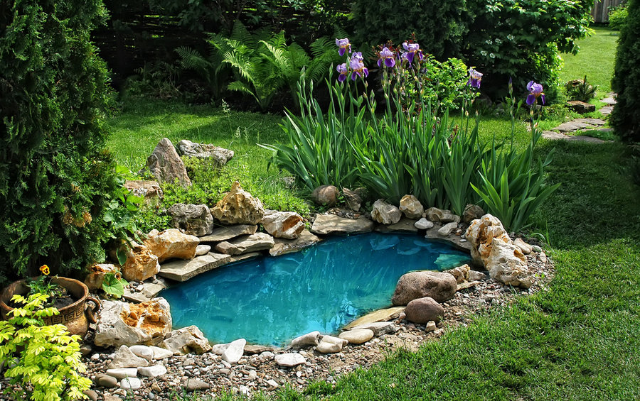

2. štěrkový záhon – kolem jezírka bude umístěný štěrkový záhon doplněný o vhodnou vegetaci.
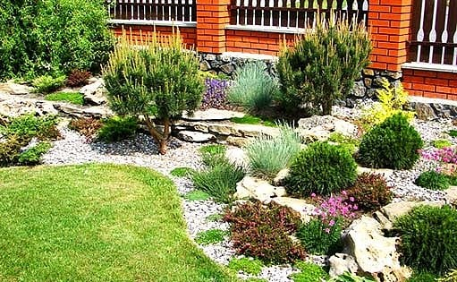
3. naučná tabule – jedná se o výukovou infrastrukturu. Tabule budou plnobarevné. Na tabulích budou umístěny nauky o hmyzu, ptácích, rostlin, stromů, savců atd., dále bude na tabulích výuka o vodstvu formou „komiksu“ tak, aby výuka šla s dobou. Tabule budou osazeny na zakázku vyrobeného dřevěného rámu.
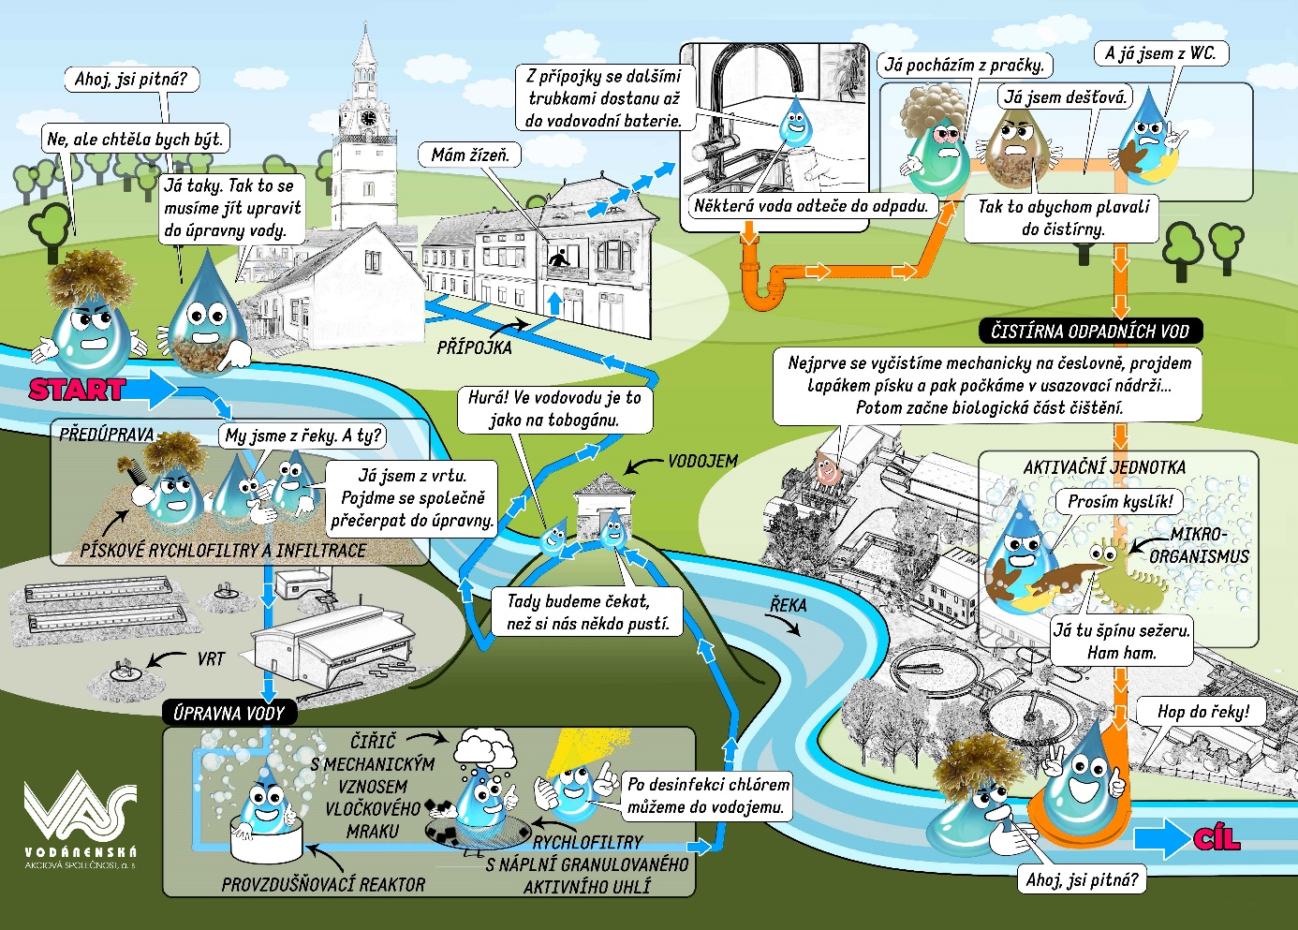

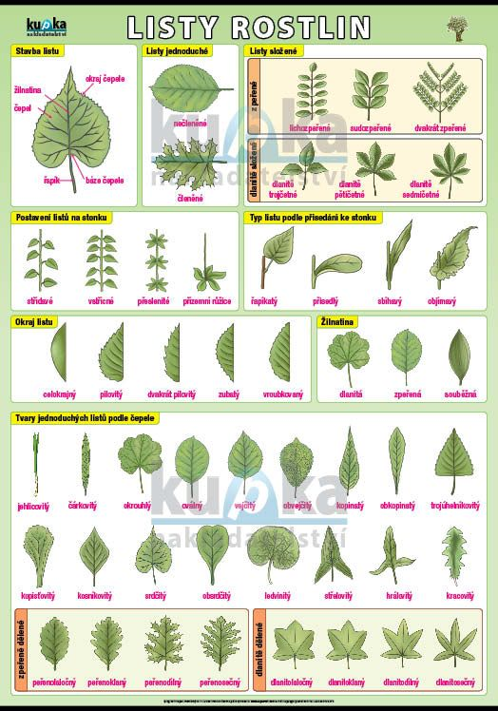
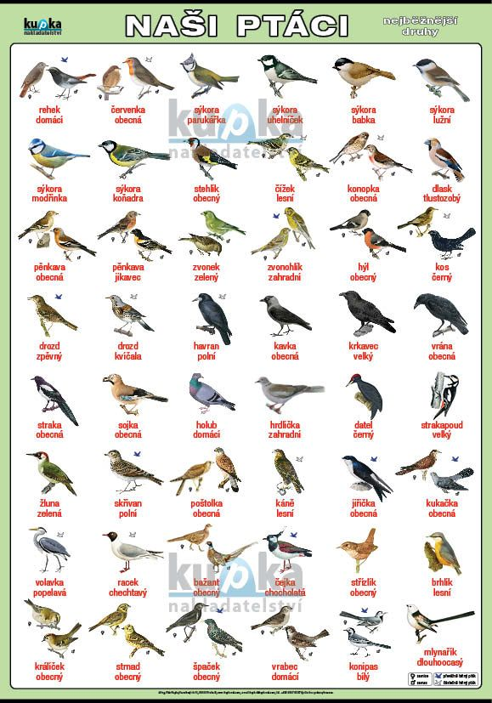

4. hmyzí hotel – na zakázku dělaný velký hmyzí hotel., kde najdou své místo různí hubitelé škůdců a opylovači.
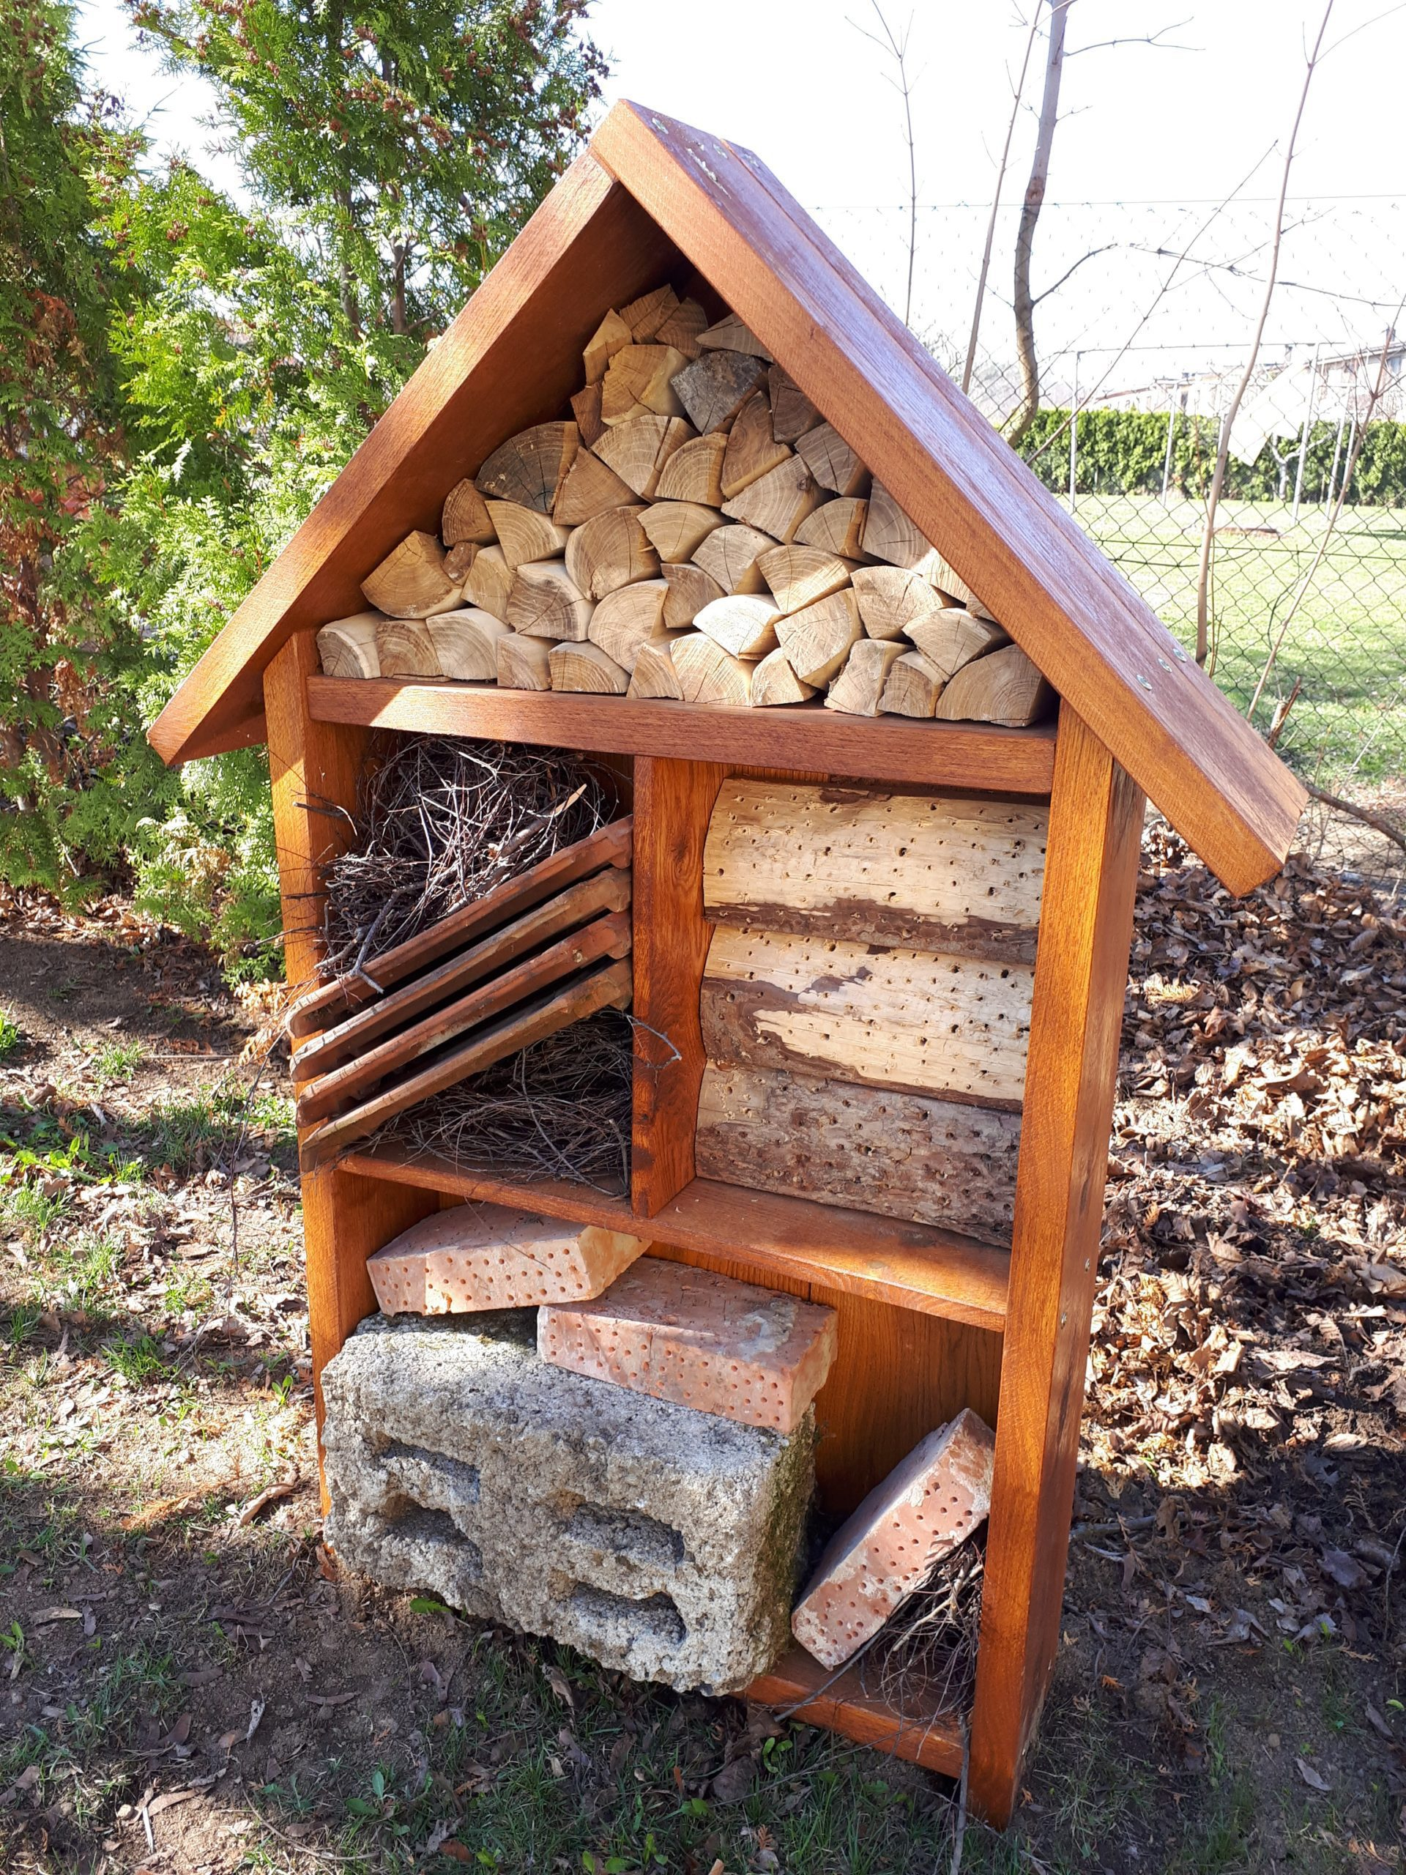

5. Geologická expozice s dřevěným krytím – expozice se bude skládat z různých gabionových bloků, kde v každém bloku bude umístěna jiná hornina s jednotlivými popisy vystavených exemplářů.
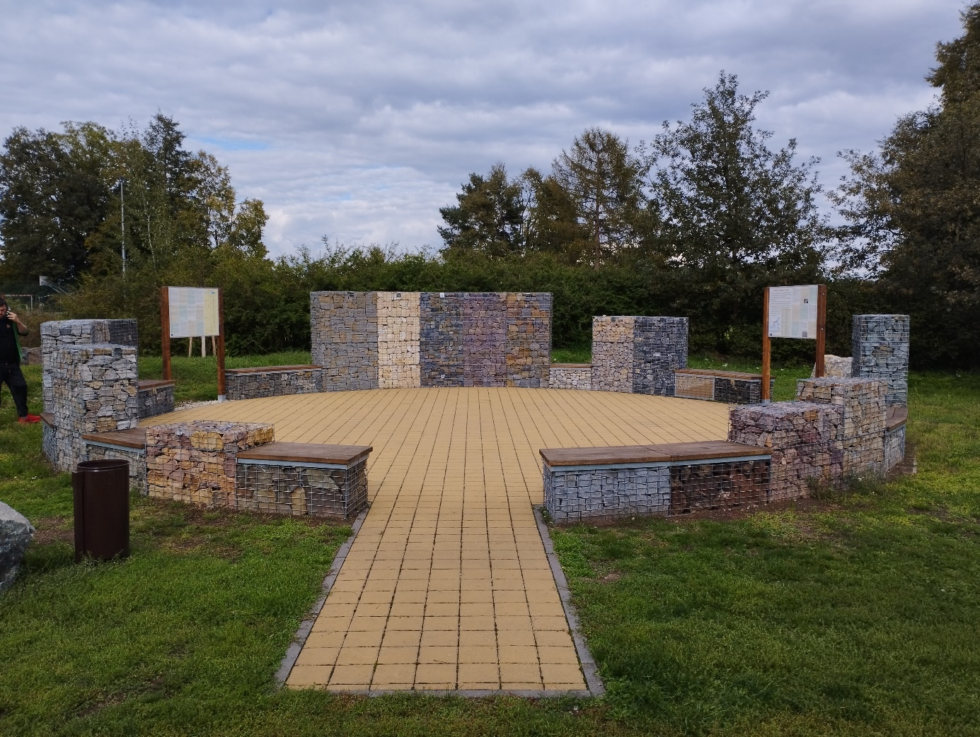
6. budka pro ptáky – v projektu budou umístěny dvě různé budky pro ptáky pro různé druhy ptactva.
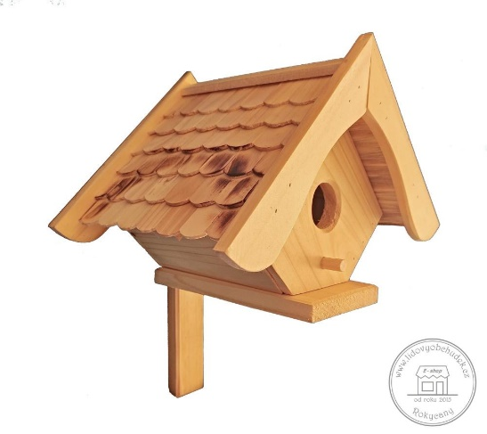
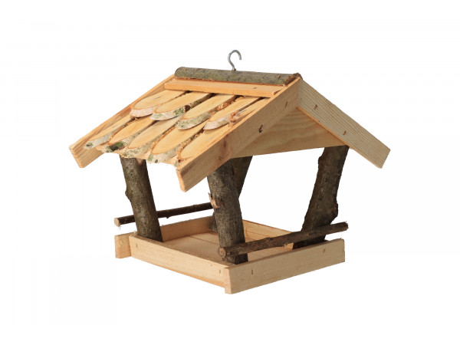

7. skalka – bude se skládat z vhodné navážky zeminy, která bude osazena pískovcem nebo jiným kamenem. Na skalku vysadíme různé druhy trvalek a skalniček, např. lomikámen, mateřídoušky, netřesky, nízké kosatce, nízké kobercové floxy, pochybek plazivý, pupalka, rozchodník, rozrazil, rožec, tařice horská.
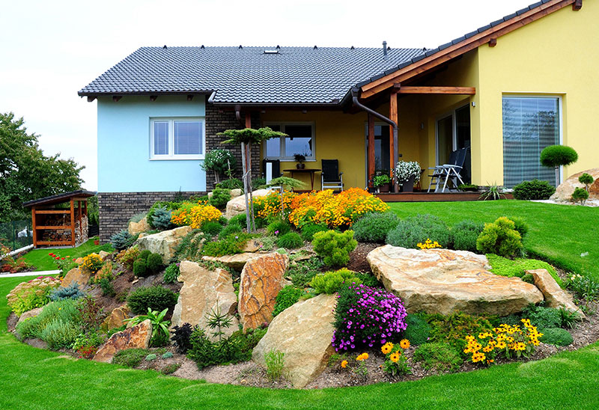

8. úprava terénu – v rámci projektu dojde k úpravě původního terénu, proběhne skrývka nevhodné zeminy a navážka a rozprostření vhodné zeminy.
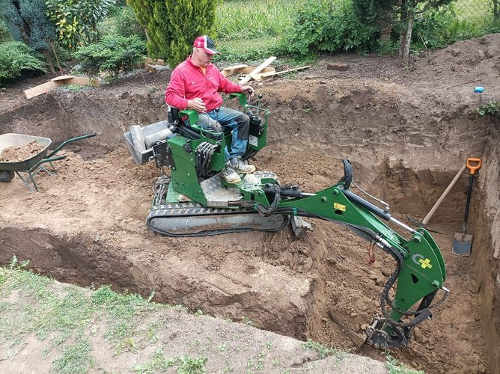

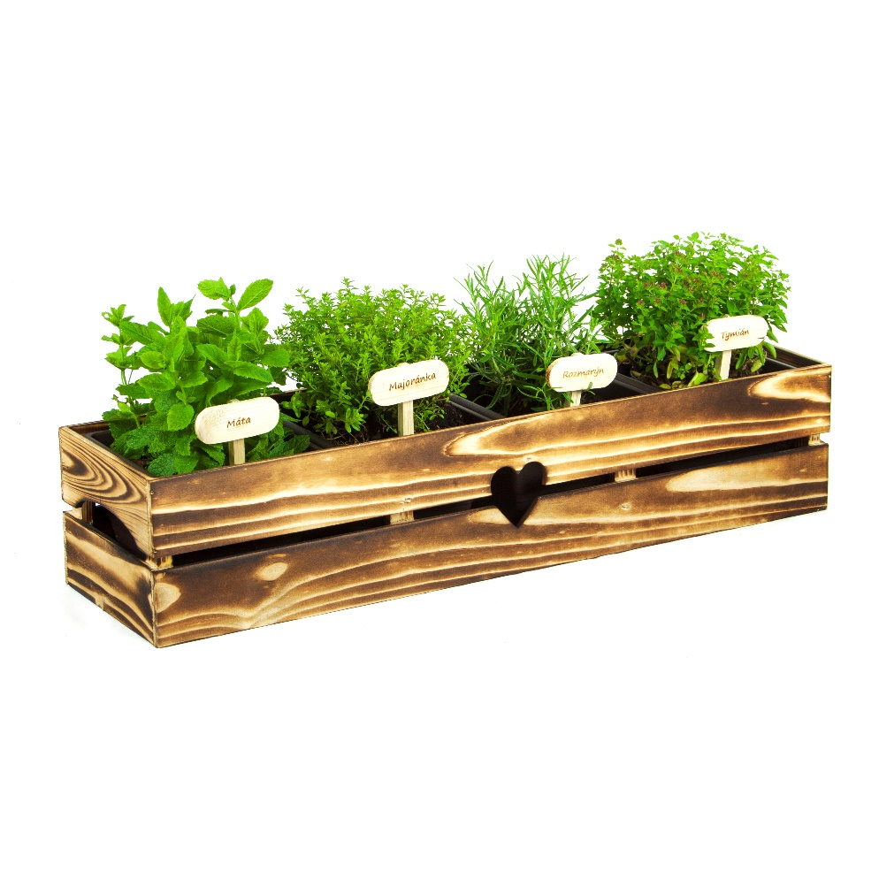
9. truhlík s bylinkami – dojde k rozmístění 6 Ks truhlíků s bylinkami na dřevěnou konstrukci venkovní učebny. Truhlíky budou obsahovat různé druhy nejběžnějších bylinek pro environmentální výuku. Zároveň tyto bylinky budou hojně využívány při výuce vaření.
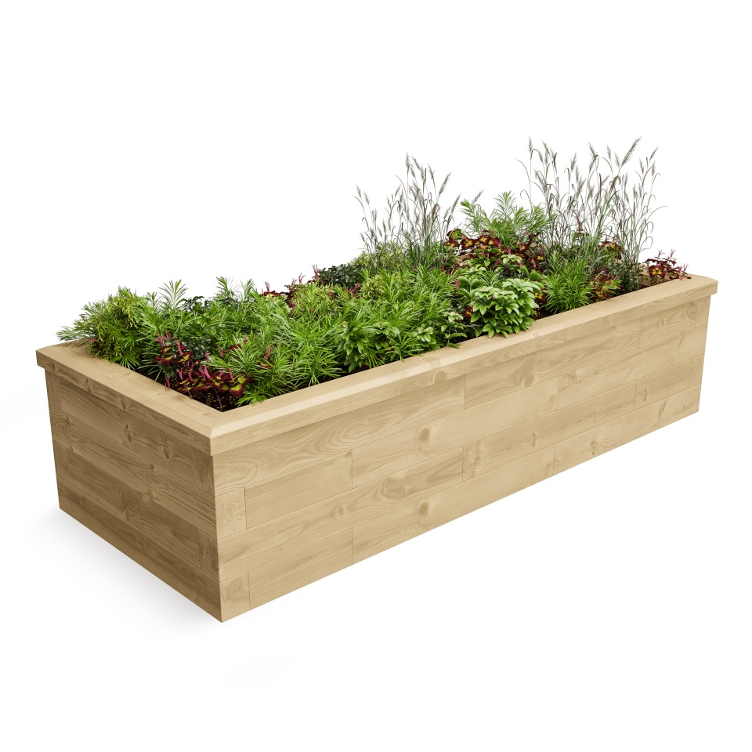
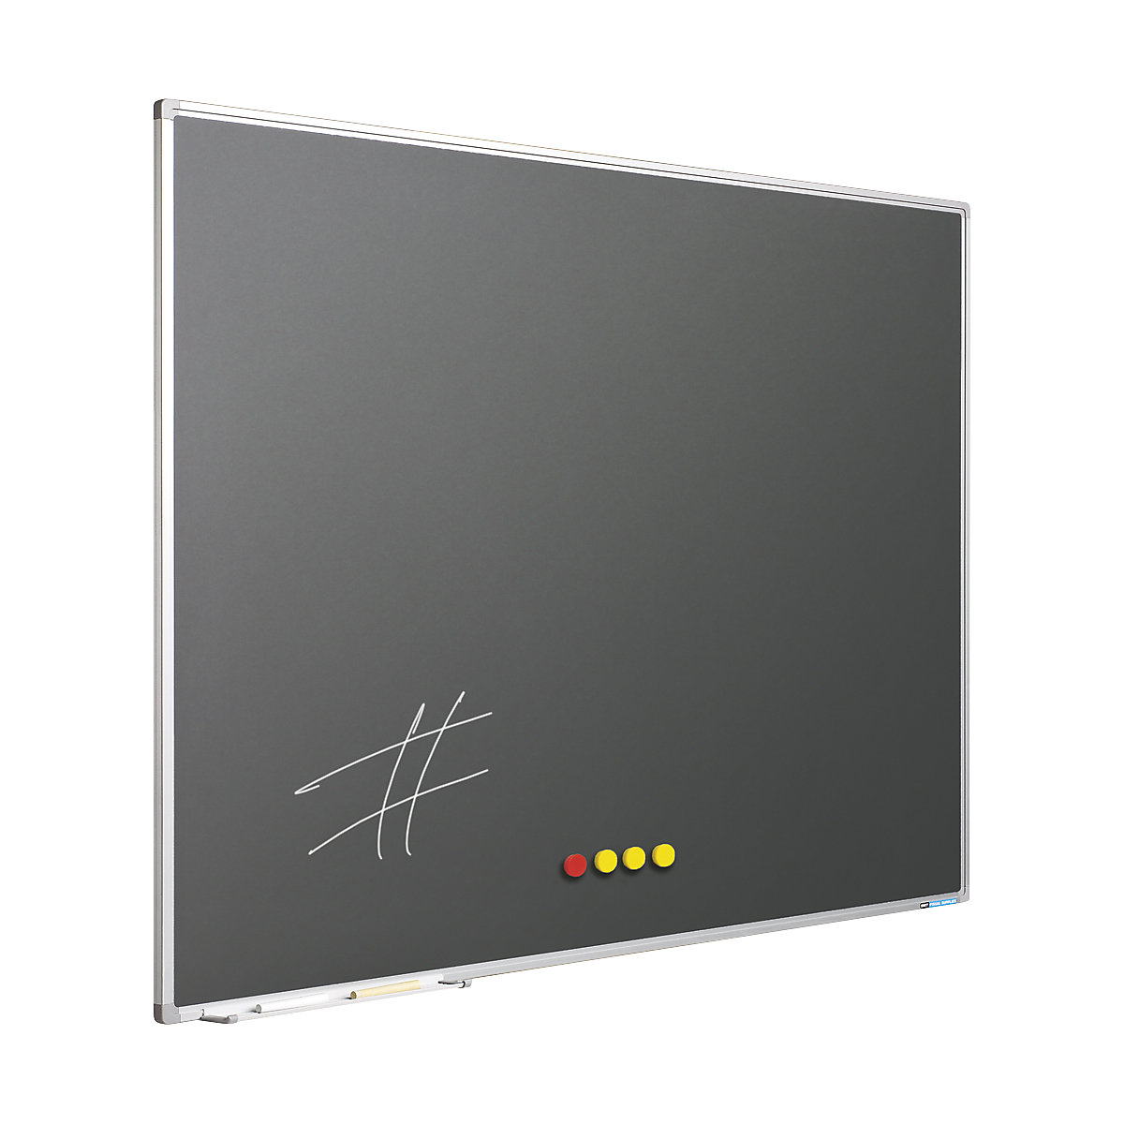
10. Magnetická tabule na křídy – dojde k pořízení a montáži venkovní magnetické tabule na křídy.

11. zvýšený záhon – dojde k pořízení vyvýšeného záhonu pro pěstování zeleniny. Děti tak budou v rámci environmentální výuky poznávat a pěstovat nejběžnější druhy zeleniny. Navíc vypěstovanou zeleninu mohou opět použít při výuce vaření.
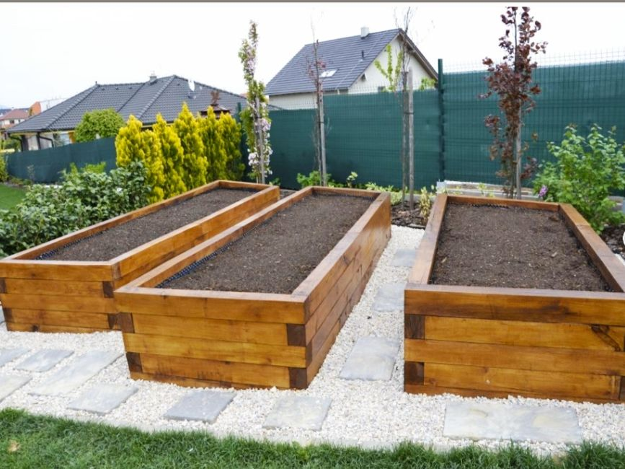

12. meteorologická budka – dojde k pořízení meteorologické budky, která patří k základnímu vybavení meteo-stanice. Zde se děti naučí základní meteorologická měření.
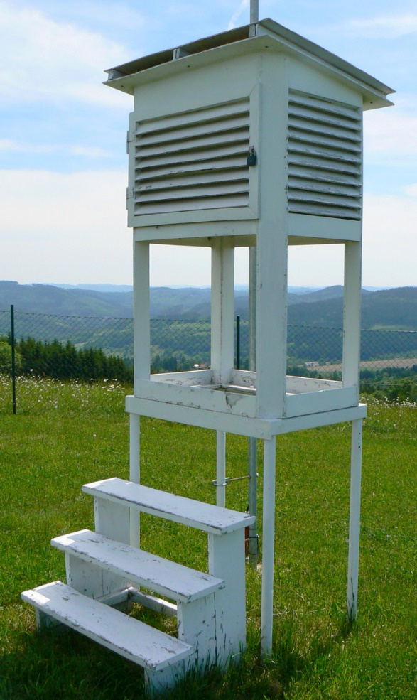

13. špalek s letokruhy – na zakázku dělaný špalek s letokruhy, který bude zastávat funkci stolu.
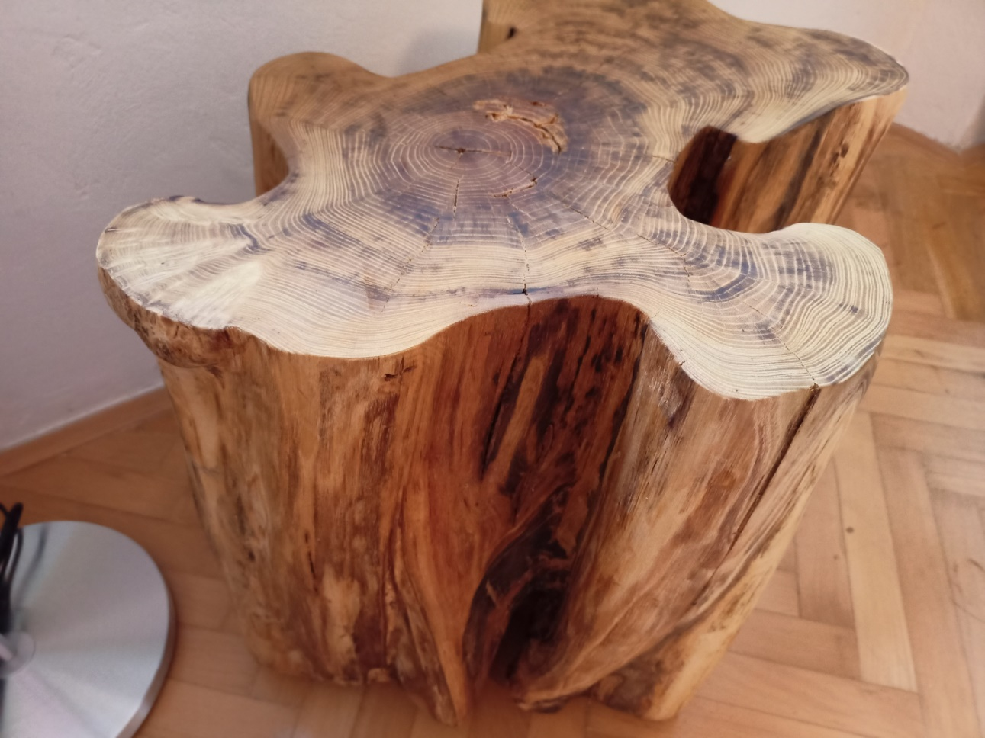

14. sedátka – bedýnky – na zakázku vyrobené bedýnky na sezení, které budou vyrobeny z různého druhu dřeva. Bedýnky budou složit k názorné ukázku různých druhů dřeva při environmentální výuce.
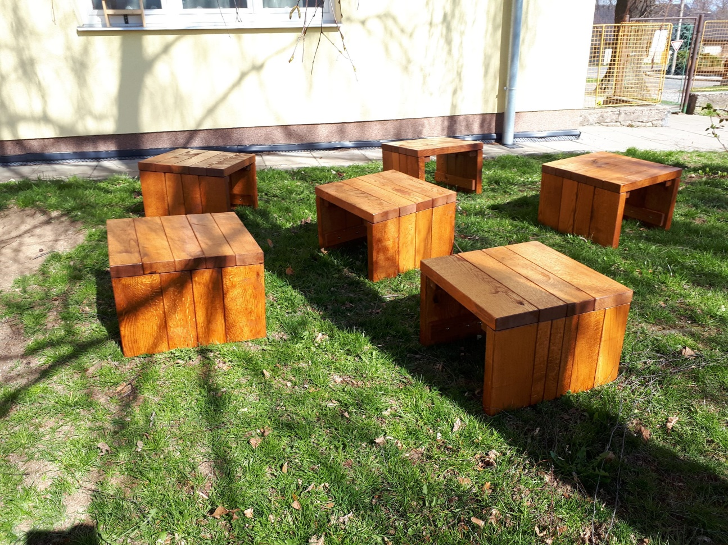
15. luční záhon – jedná se o záhon s krásně kvetoucí tzv. mini loukou, ve které najdou pastvu zejména včely a jiný hmyz. Bude se také jednat o výukový „materiál“, kdy se děti seznámí s lučními rostlinami (např. rozrazil, hvozdík, kopretina aj.)
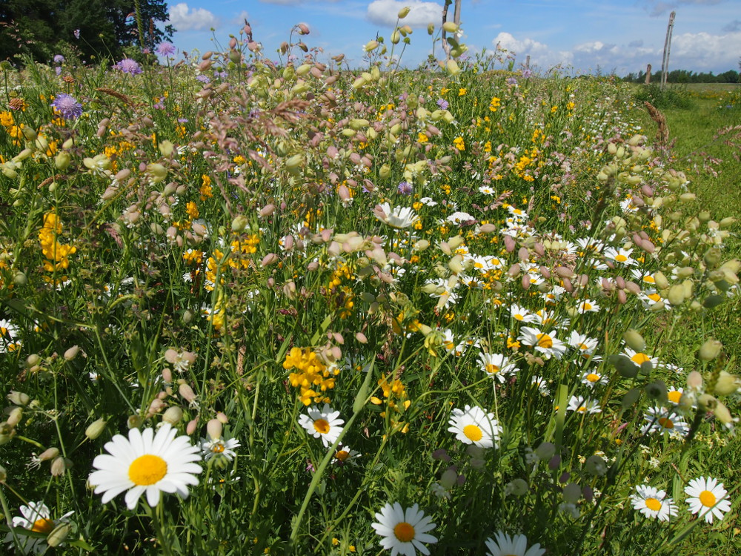

16. květinová louka – Luční porosty s barevnou směsicí rostlin a hemžící se nejrůznějším hmyzem a dalšími živočichy patří do české krajiny. Tak pestrou a života plnou lze mít i zahrádku.
Louky se řadí mezi druhově nejbohatší živá společenstva v rámci celé Evropy. Na metru čtverečním mohou žít až desítky druhů. Běžně pěstované trávníky naopak vytvářejí životní podmínky jen pro několik druhů.
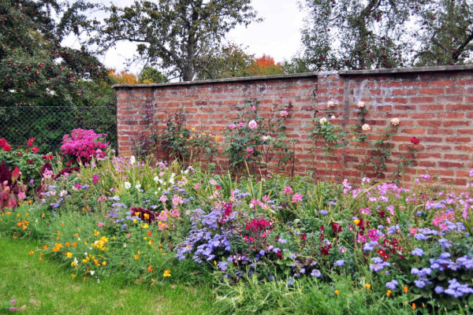

17. ekokompostér – jedná se o kompostér vyrobený z modřínového dřeva. Dlouhověký bezúdržbový kompostér, podporuje kvalitní kompostování, pro každou zahradu. Je nedílnou součástí projektu, který děti i zaměstnanci DDM využijí při péči o zahradu.
https://www.ekonakup.cz/drevene-kompostery/dreveny-komposter-jery-duo-1400/

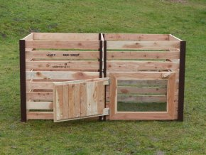

18. travní koberec – jako každá rostlina i travní koberec je nedílnou součástí projektu. Tráva jako jiná rostlina produkuje kyslík a spotřebovává oxid uhličitý při fotosyntéze. Trávník snesen středně velkou zátěž, má vysokou odolnost a rychlou regeneraci.
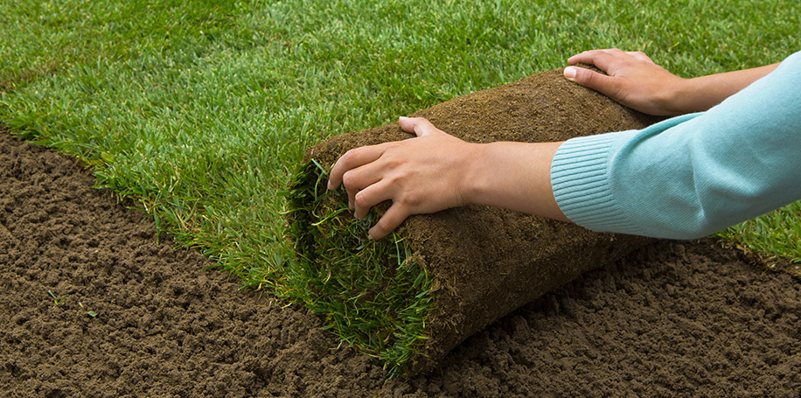

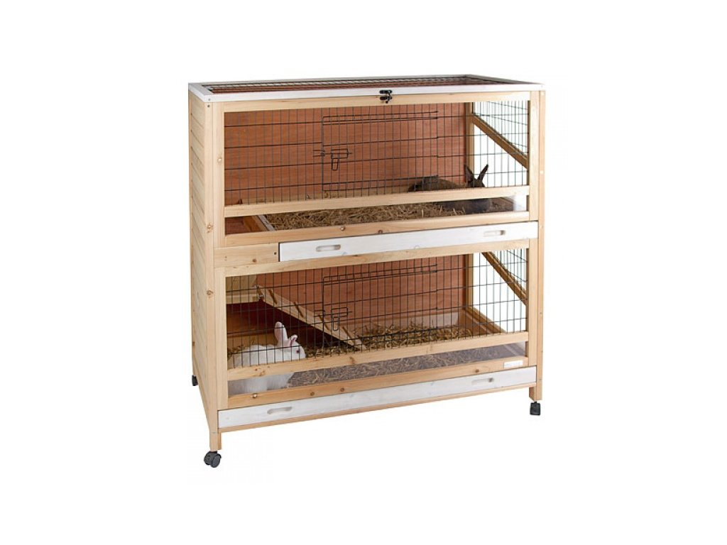19. kotec pro hlodavce – králíkárna – bude sloužit pro bezpečný chov hlodavců, zejména králíků.

20.čmelín – jedná se o dřevěnou „budku“, která je určena pro bezpečný chov čmeláků. Čmelín je vybaven mřížkou a síťkou proti jejich škůdcům.
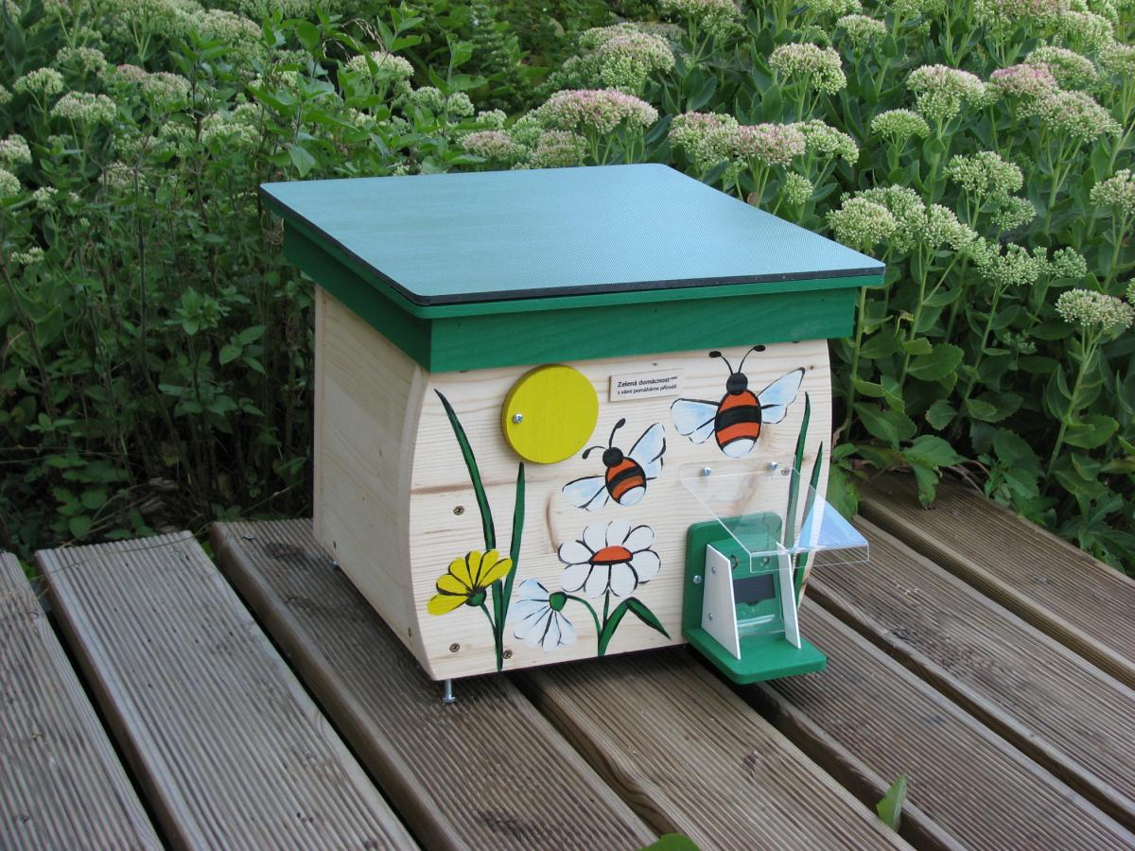

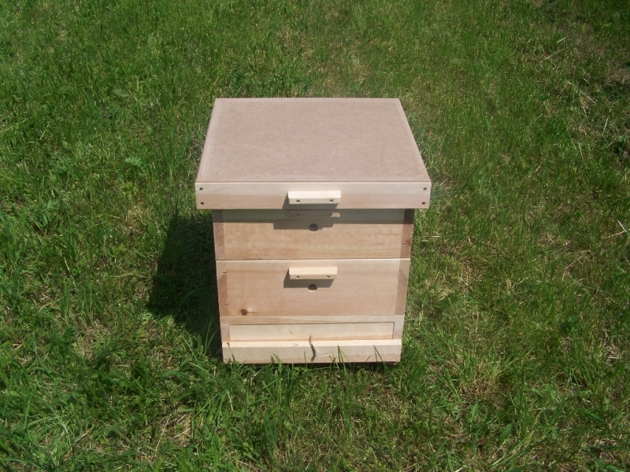
21. včelí úl – jedná se o dřevěnou „budku“ pro
Bezpečný chov včel.

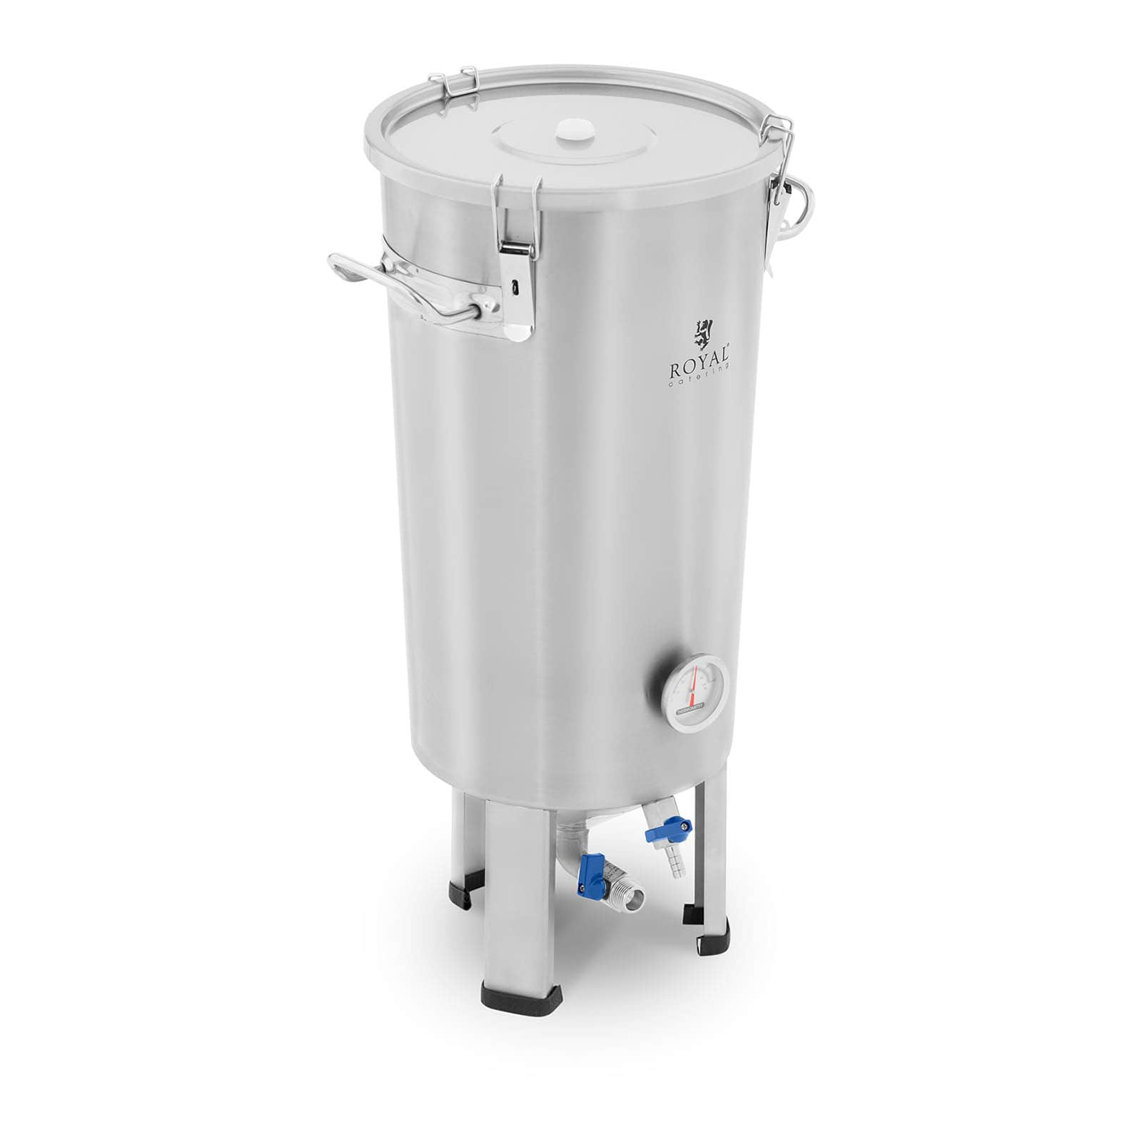22. nerezová nádoba na med – pro nauku o medu a jeho výrobě.

23. dýmák nerez – měch gumový – jedná se o důležitou včelařskou pomůcku. Slouží ke zklidnění včel při vyjímání medových rámků a při běžné kontrole úlu a celého včelstva.
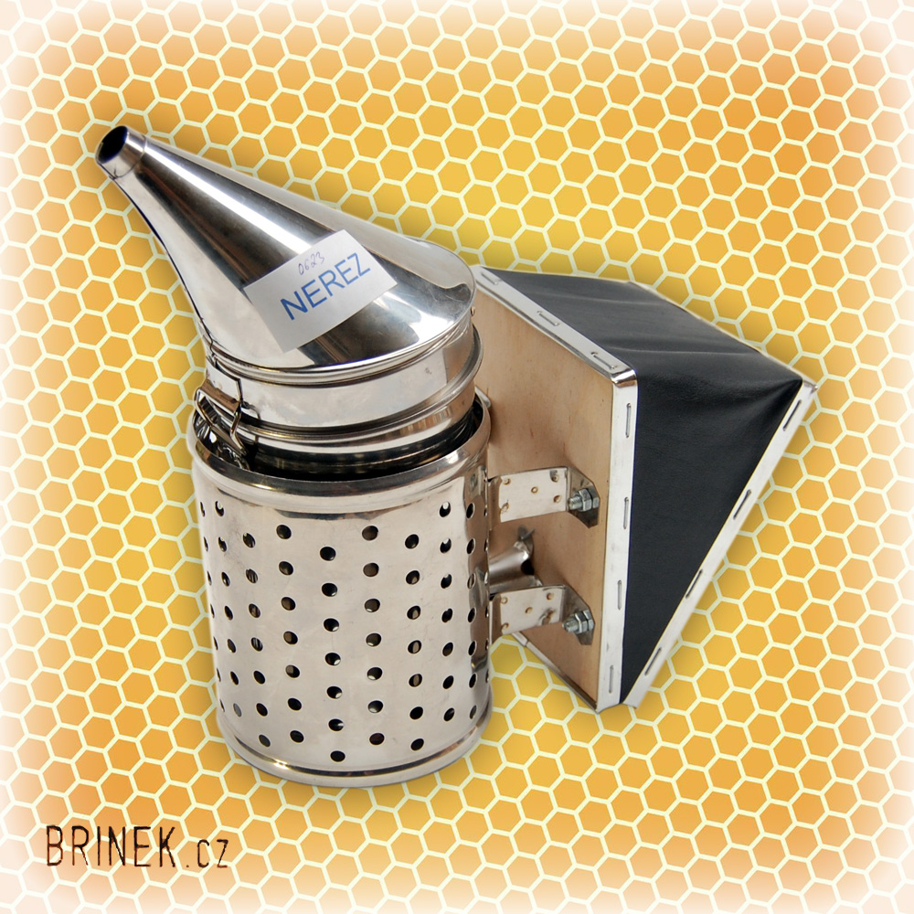

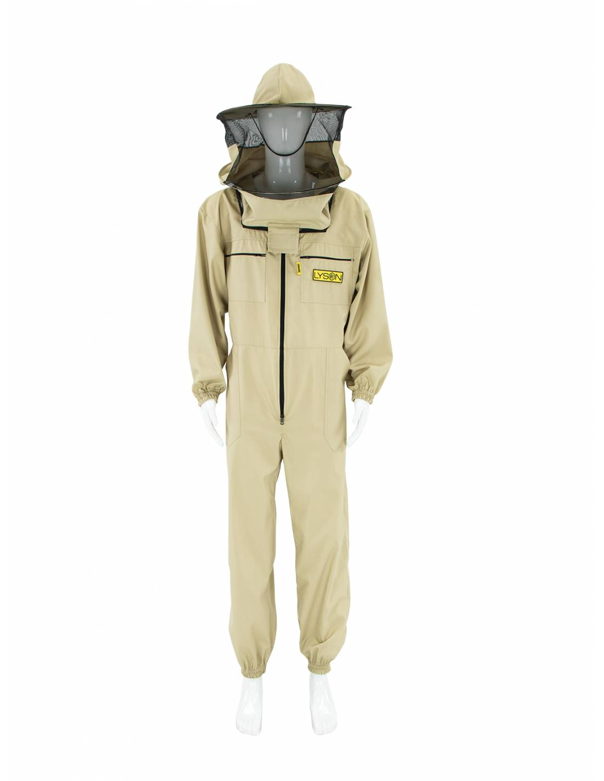

24. včelařský oblek – dospělý
Je důležitým prvkem včelařského kroužku. Díky němu bude zajištěna
čistota oblečení, ale také bezpečnost před bolestivým bodnutí včel.

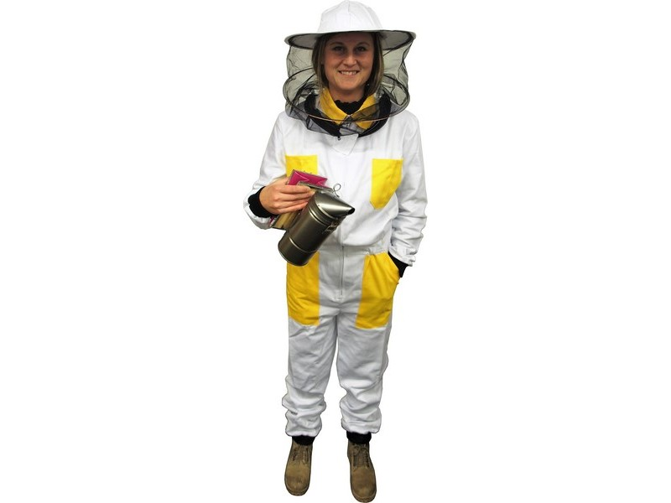25. včelařský oblek – dětský
Je důležitým prvkem včelařského kroužku.
Díky němu bude zajištěna čistota oblečení, ale
také bezpečnost před bolestivým bodnutí včel.

26. pozorovací záhon – brambořiště
Jedná se o edukativní prvek sloužící ke sledování růstů např. brambor.
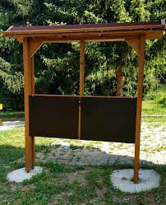

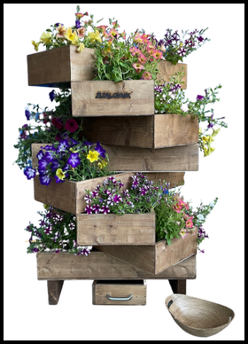27. žížalovník – tzv. květináč a kompostér v jednom. Dá se v něm pěstovat několik druhů rostlin. Jedná se o „bydlení“ pro žížaly, které budou na oplátku, že je budeme krmit, se budou starat o zeminu a udržovat ji ve výborné kondici pro rostliny.

